 | Instrução de Trabalho  Atualizar a Base de Dados  Cópia NÃO Controlada

IT-2056/REV.2.0

1. REFERÊNCIA
GTD.08.003 Acompanhamento da Performance
<códigos dos documentos correspondentes em outros idiomas>

2. OBJETIVO
O objetivo é descrever o conjunto das ações necessárias para a atualização de dados através de uma nova contratação de fornecedor.

3. SEGURANÇA
N/A

4. RECURSOS NECESSÁRIOS
- Rede Governança
Y:\Deptos\TI\GOVERNANCA E PMO\6.GCT\2-Governança\Financeiro\2014

- Rede – Planilha Orçamento
Y:\Deptos\TI\GOVERNANCA E PMO\6.GCT\1-Gerência Contratos\12-projeções

- Sharepoint de Contratos
http://equipes.natura.net/vptd/governanca/Contratos/_layouts/15/start.aspx#/

5. DEFINIÇÕES
GT = Gestor Técnico

6. DESCRIÇÃO

- A atualização da base de dados do contrato firmado com o fornecedor deve ser realizada da seguinte forma:
- Criar novo item no Catálogo de fornecedores ou somente atualizar dados;
- Incluir os documentos assinados;
- Incluir fluxo de pagamento na planilha revisado de Governança para acompanhamento mensal dos pagamentos;
- Incluir o acompanhamento do pedido de faturamento no Calendário do Sharepoint;
- Caso o contrato tiver a vigência superior a 12 meses, será necessário incluir os valores na planilha de Governança de orçamento para o ano seguinte;

- Ao receber os documentos assinados, Governança irá analisar se o contrato/aditivo está correto. Após validação, Governança seguirá com a atualização da base de dados.

- Acessar o Sharepoint de Governança clicando em “Catálogo de Contratos” para inserir os dados do novo Contrato ou atualizar as informações do contrato já existente.
http://equipes.natura.net/vptd/governanca/Contratos/_layouts/15/start.aspx#/

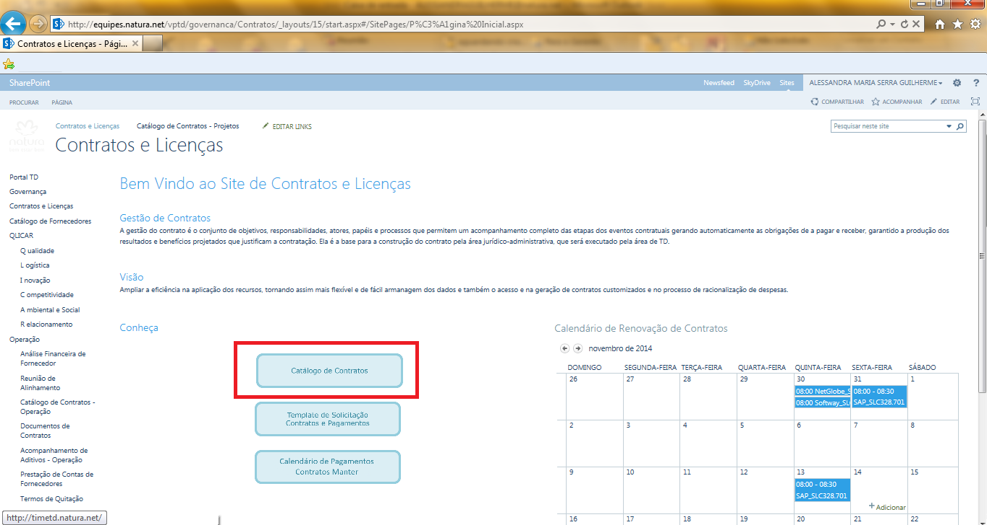
- Clicar em “novo item” para adicionar o novo contrato com o fornecedor ou atualizar os dados.
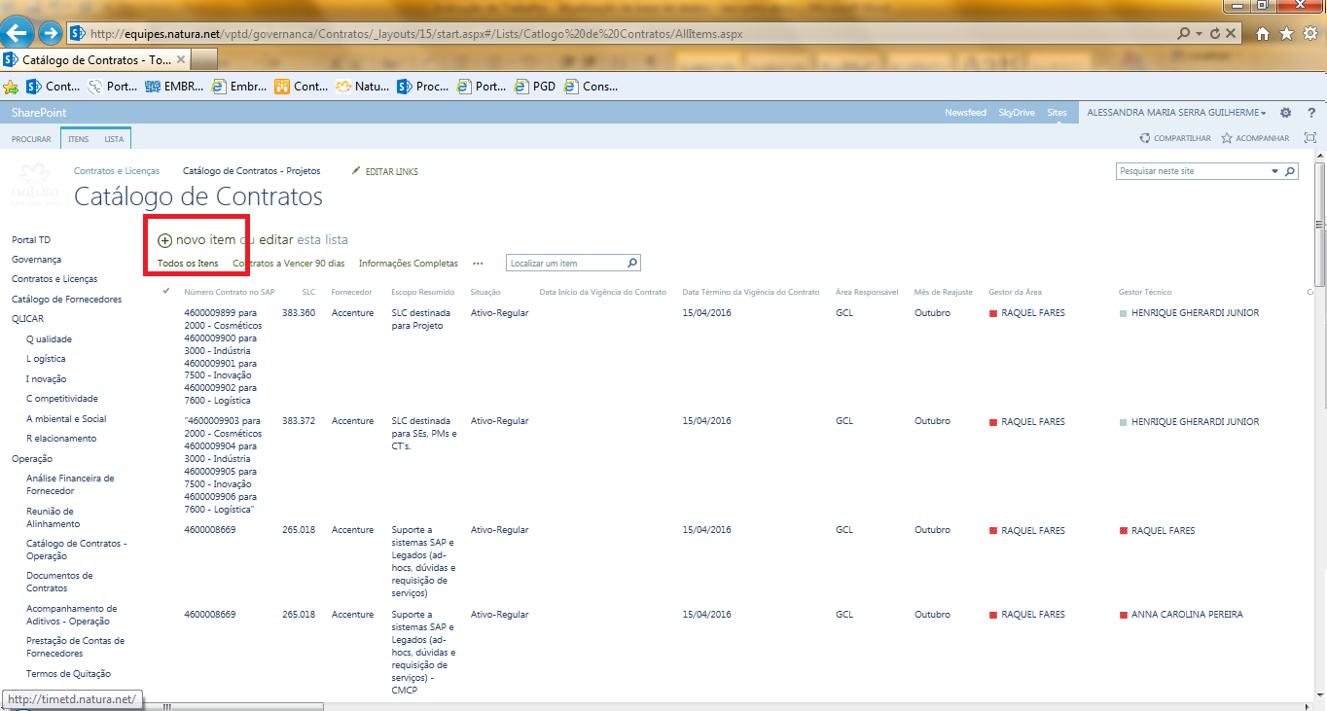
- Ao acessar o “novo item” a tela aparecerá da seguinte forma na tela.
- Será necessário o preenchimento de todos os campos para o cadastro.
- Os campos com “*” deverão ser preenchidos obrigatoriamente.

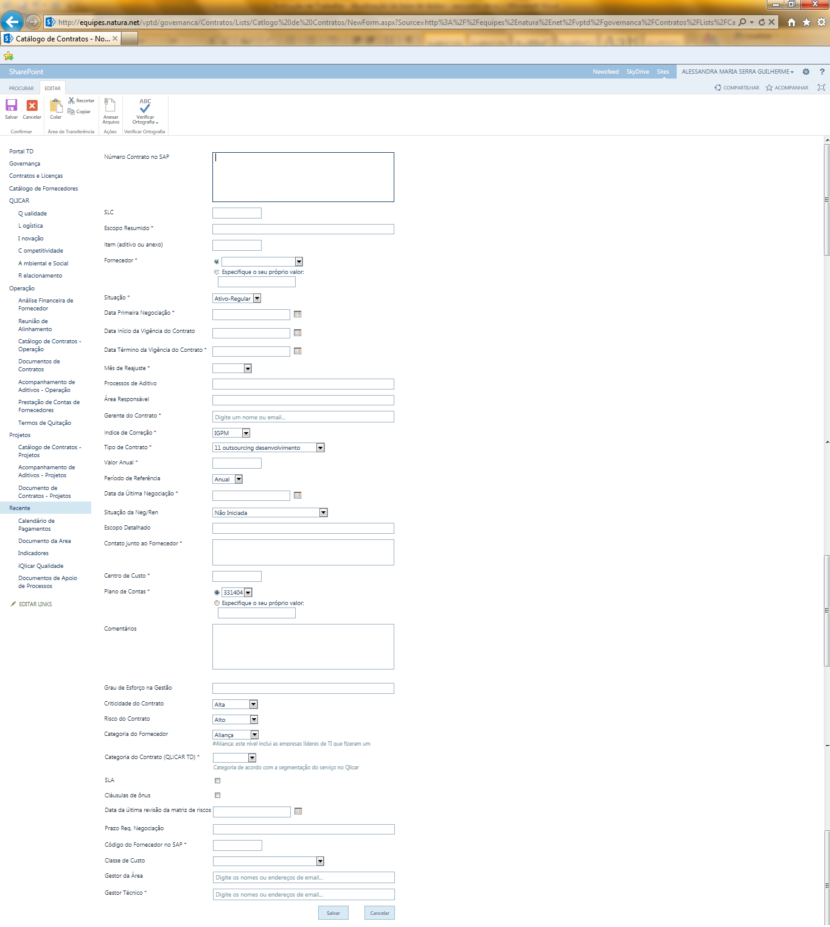
- Para finalizar o cadastro no “Catálogo de Contratos”, é necessário clicar na opção salvar. Ao finalizar aparecerá a tela com o item salvo conforme tela abaixo.

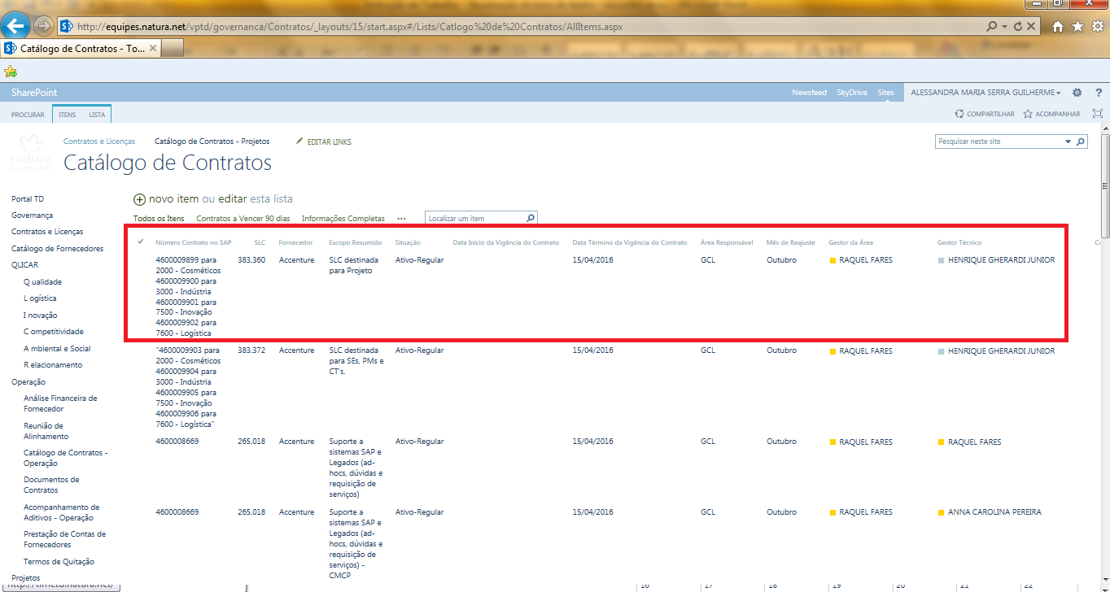

- Finalizado o processo de cadastro no “Catálogo de Fornecedores”, acessar “Documentos de Contratos” e incluir o documento digitalizado com a nomenclatura correta.
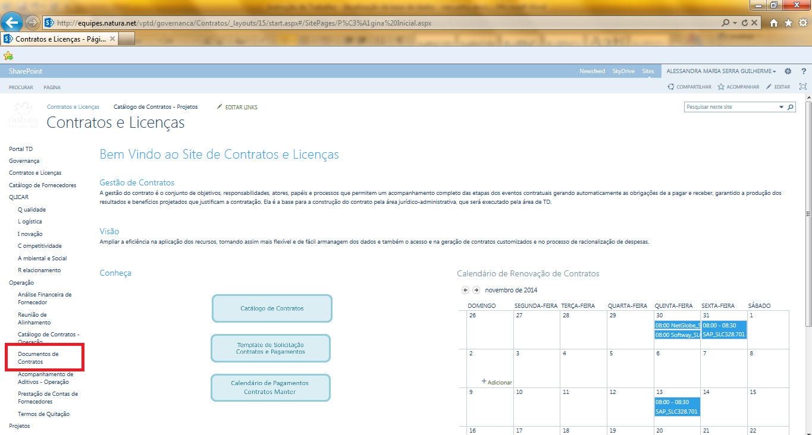
- Clicar em “novo documento” para anexar o arquivo:
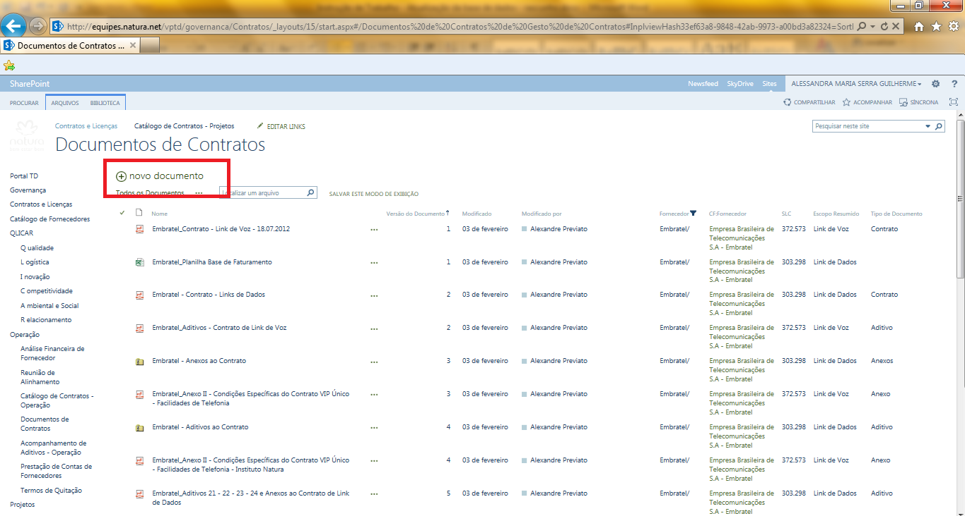
- Ao clicar no ícone “novo documento”, selecionar “Carregar arquivo existente” na lista suspensa:
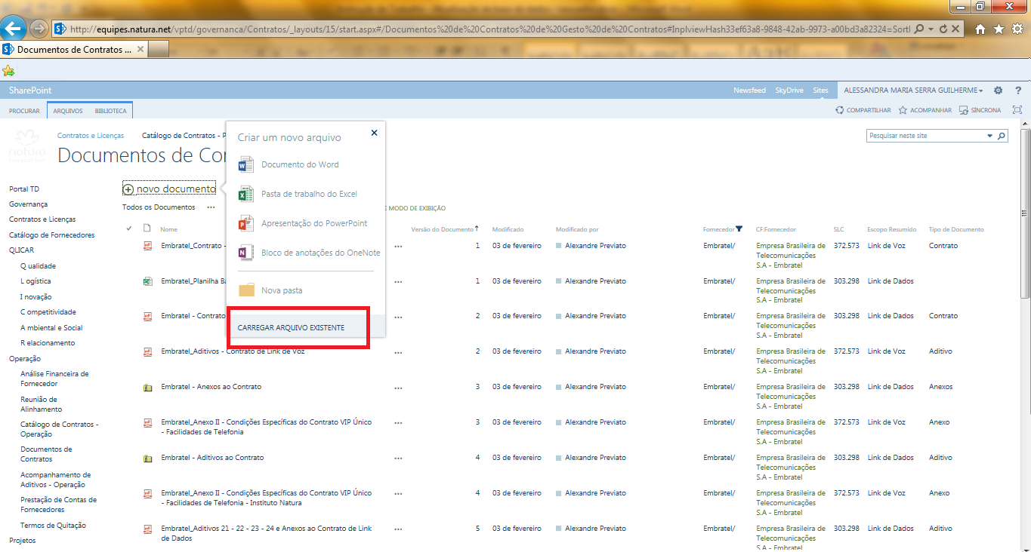
- Abrirá uma caixa para carregar o documento, após selecionar “ok”, onde terá uma nova caixa para ser preenchida com os dados da contratação. Preencher os dados e clicar em “salvar”.
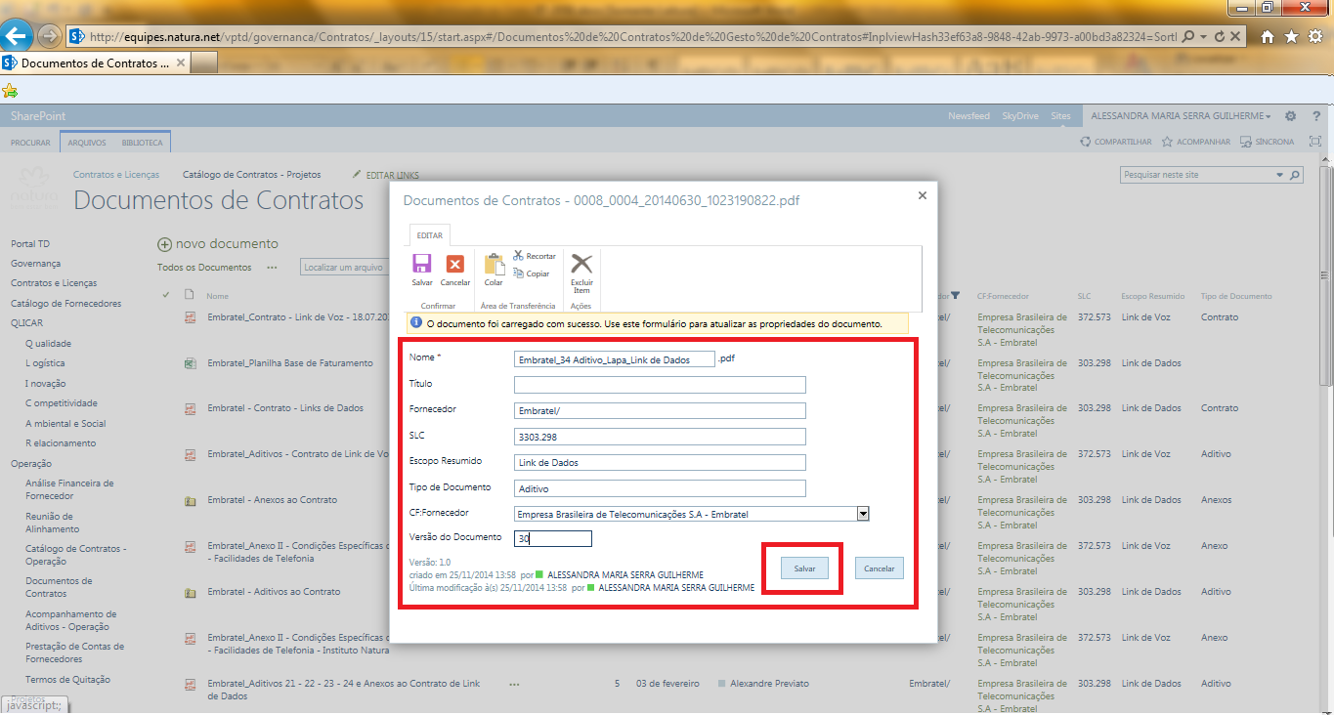
- Ao salvar o documento, aparecerá da seguinte forma na tela.
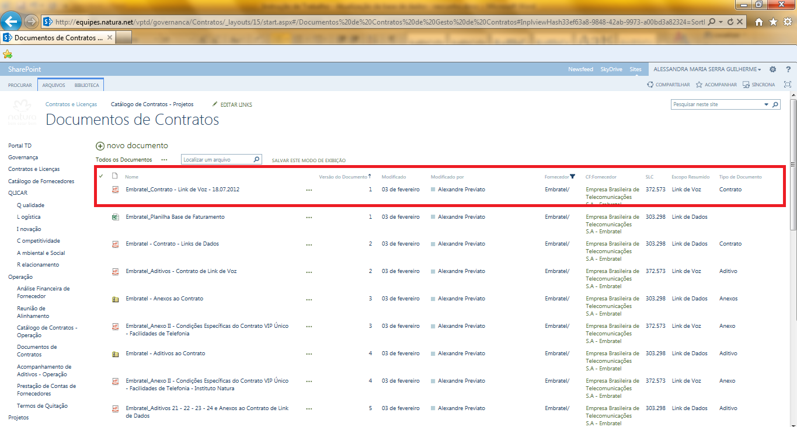

- Finalizado o processo de anexar o documento assinado, voltar à página inicial do Sharepoint de Governança e clicar em “Calendário de Pagamentos Contratos Manter” para deixar alinhado a data de solicitação de validação da prestação de serviço junto ao GT para posteriormente Governança efetuar o pagamento.

http://equipes.natura.net/vptd/governanca/Contratos/_layouts/15/start.aspx#/

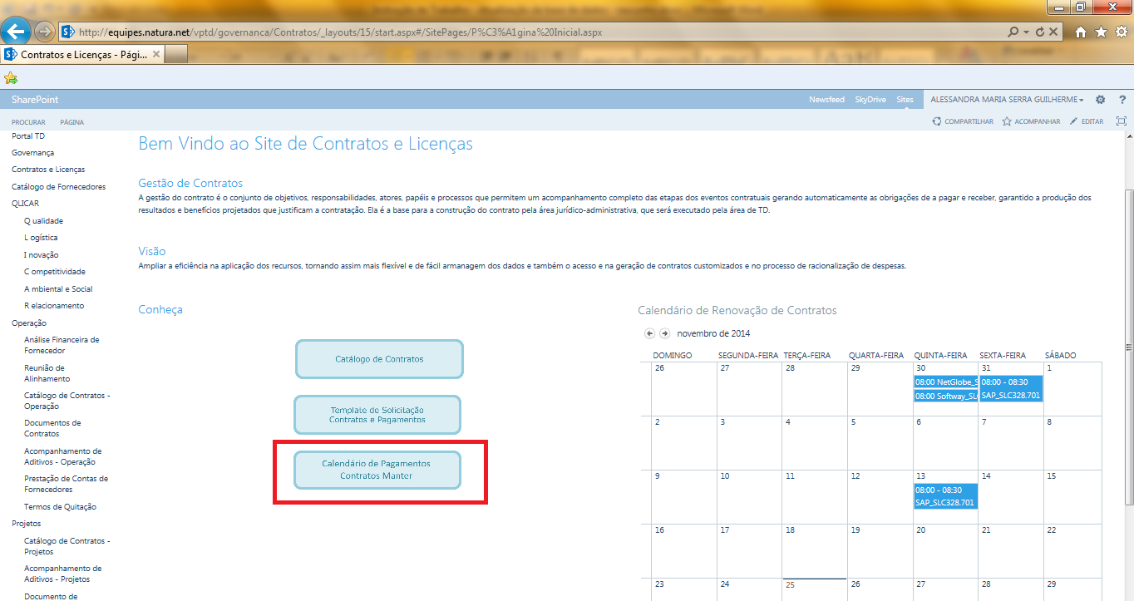

- Ao clicar, aparecerá a seguinte tela.

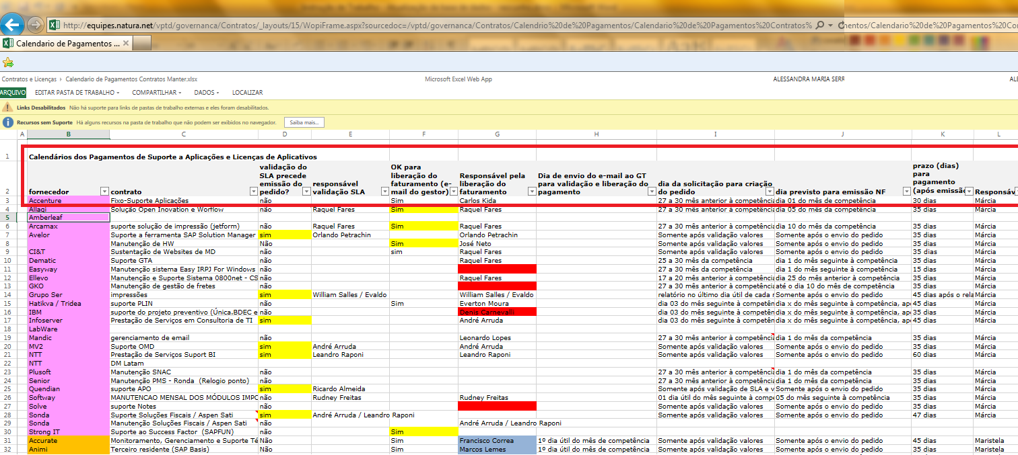
- Para alterar a planilha e inserir os dados, deverá clicar em “editar pasta de trabalho” e selecionar a opção “Editar no Excel” e salvar as alterações.
- Todos os campos devem ser preenchidos de acordo com as informações do contrato.
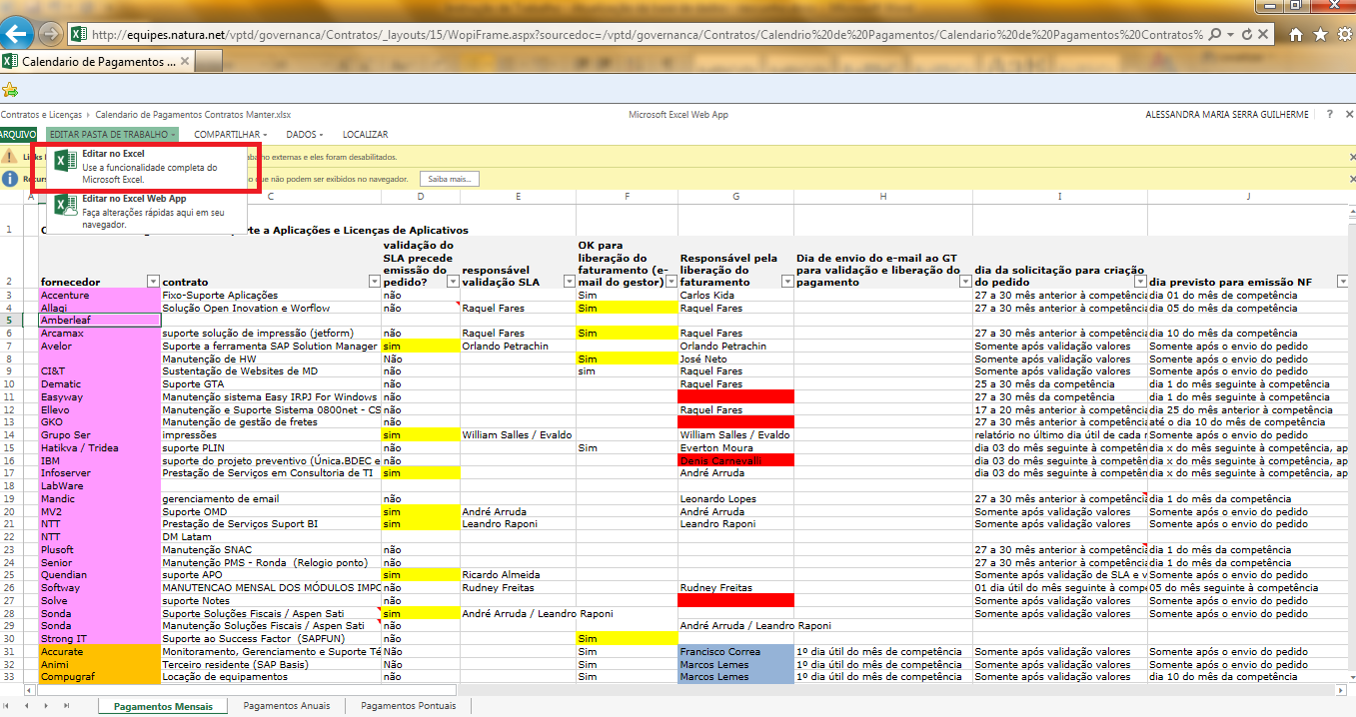
- Após as informações estarem atualizadas no Sharepoint de Governança, incluir os dados de faturamento na Planilha Revisado, disponível na Rede -> Deptos -> TI -> GOVERNANCA E PMO -> 6. GCT -> 2- Governança -> Financeiro -> 2014 -> Planilha “Controle orçamento x pgto – Revisado”.

Y:\Deptos\TI\GOVERNANCA E PMO\6.GCT\2-Governança\Financeiro\2014

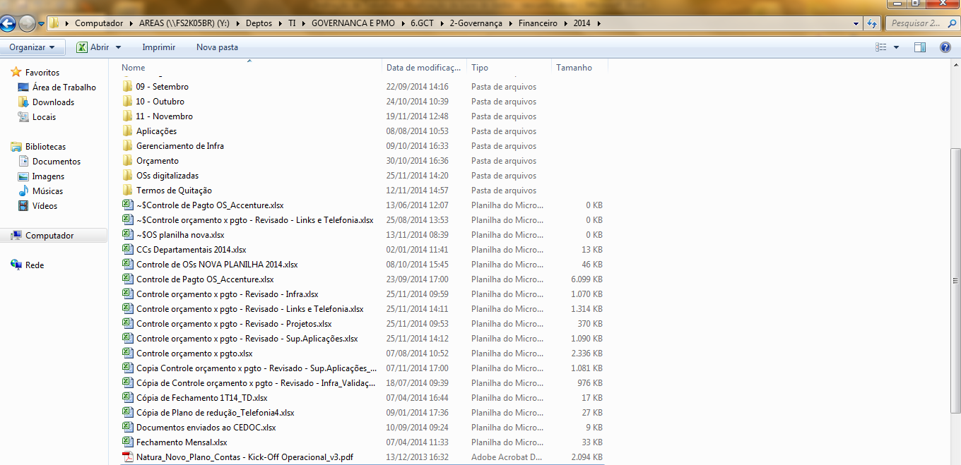

- A planilha com os dados inseridos deverá aparecer a seguinte forma para acompanhamento do contrato, juntamente com os valores mensais e as datas de faturamento. Esta planilha de Governança tem o intuito de agrupar as informações e entrelaçar o orçamento, provisão, lançamentos, diferenças diretamente com o SAP.

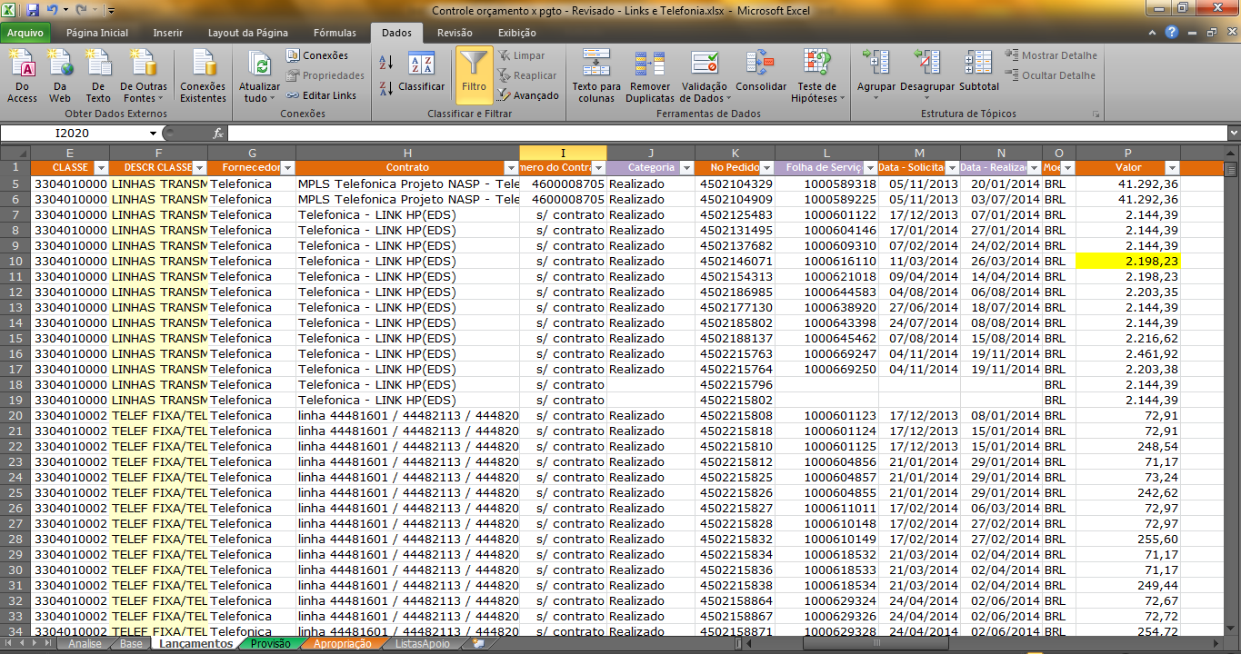

- Para os contratos firmados com vigência superior à 12 meses, Governança irá imputar os dados necessários para a Planilha “Orçamento” do ano seguinte. Assim Governança possui um controle mais detalhado dos contratos com a vigência maior. A planilha “Orçamento” está disponível na Rede -> Deptos -> TI -> GOVERNANCA E PMO -> 6. GCT -> 2- Governança -> Financeiro -> 2014 -> Planilha “Orçamento”.

Y:\Deptos\TI\GOVERNANCA E PMO\6.GCT\2-Governança\Financeiro\2014

- A planilha com os dados para o orçamento deverá aparecer a seguinte forma. A atualização dela é fundamental para o acompanhamento dos pagamentos anuais/mensais futuros para finalizar o orçamento do próximo ano. O acesso a planilha é restrito a área de Governança no caminho Y:\Deptos\TI\GOVERNANCA E PMO\6.GCT\1-Gerência Contratos\12-projeções

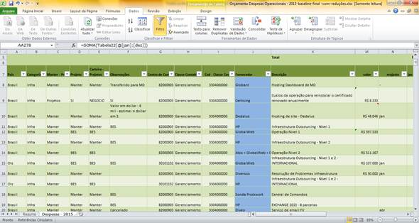

- Após a atualização da base de dados ser realizada com sucesso é possível seguir com os tramites de validação do valor da contratação, superior ou inferior à R$ 450.000,00 para envio a Suprimentos ou não e assim criar o pedido ou a requisição de compra.

7. RESULTADO ESPERADO
Atualização da base de dados com o contrato/aditivo assinado.

8. DOCUMENTOS DE REFERÊNCIA
N/A

9. ANEXOS
N/A.

10. REGISTROS
Nome do registro | Processo/  Subprocesso | Área | Local e  Forma de Armazenamento | Rastreabilidade | Tempo de Retenção | Proteção | Disposição
Base de dados atualizada | GTD.08.003 Acompanhamento da Performance | Governança de TD | Natura Lapa (E-Business Park)  Eletrônico | SharePoint  http://equipes.natura.net/vptd/governanca/Contratos/_layouts/15/start.aspx#/ | Permanente | Backup | Manter

